**东软机密**

文件编号：D05-PDT073

详细设计说明书模板

版本：0.0.0-1.2.0

2009-6-30

东软集团股份有限公司 软件开发事业部

**(版权所有，翻版必究)**

文件修改控制

|  |  |  |  |
| --- | --- | --- | --- |
| **修改编号** | **版本** | **修改条款及内容** | **修改日期** |
| 1 | 0.0.0-1.1.0 | 修改LOGO | 2005-7-29 |
| 2 | 0.0.0-1.1.1 | 1、修改公司标识为“东软集团股份有限公司”。  2、修改文件密级标识为“东软机密”。  3、将“单体测试”改为“单元测试” | 2008-8-25 |
| 3 | 0.0.0-1.2.0 | 根据公司要求，转换为OpenOffice格式 | 2009-06-17 |
|  |  |  |  |
|  |  |  |  |
|  |  |  |  |
|  |  |  |  |
|  |  |  |  |
|  |  |  |  |
|  |  |  |  |
|  |  |  |  |
|  |  |  |  |
|  |  |  |  |
|  |  |  |  |
|  |  |  |  |
|  |  |  |  |
|  |  |  |  |
|  |  |  |  |

**东软机密**

文件编号：项目编号DDR顺序号 第 版

分册名称： 第 册/共 册

Talen to HR企业人力资源系统（项目编号）

详细设计说明书

**(软件开发事业部)**

东软集团股份有限公司

|  |  |  |  |  |  |  |  |
| --- | --- | --- | --- | --- | --- | --- | --- |
| 总页数 |  | 正文 |  | 附录 |  | 生效日期 |  |
| 编制 |  | | | 批准 |  | | |

修改记录

|  |  |  |  |  |  |
| --- | --- | --- | --- | --- | --- |
| 版本号 | 变更控制报告  编号 | 更改条款及内容 | 更改人 | 审批人 | 更改日期 |
|  |  |  |  |  |  |
|  |  |  |  |  |  |
|  |  |  |  |  |  |
|  |  |  |  |  |  |
|  |  |  |  |  |  |
|  |  |  |  |  |  |
|  |  |  |  |  |  |
|  |  |  |  |  |  |
|  |  |  |  |  |  |
|  |  |  |  |  |  |
|  |  |  |  |  |  |
|  |  |  |  |  |  |
|  |  |  |  |  |  |
|  |  |  |  |  |  |
|  |  |  |  |  |  |

目 录

(版权所有，翻版必究) I

文件修改控制 II

东软集团股份有限公司 III

1引言 1

1.1目的 1

1.2背景 1

1.3词汇表 1

1.4参考资料 3

2系统结构 4

2.1 需求概述 4

2.1.1一般性需求 4

2.1.2 功能性需求 4

2.2 总体设计 5

3.系统详细设计说明 8

3.1 包及类结构设计 8

3.2 模块设计 10

3.3 LOG管理Module 10

3.4 配置文件管理Module 11

3.5 异常模块说明 11

4.其他设计要求 12

4.1单元测试 12

4.2 注释及代码风格 12

4.3 尚未解决问题 12

5附件说明 12

*编写指南：*

# 1引言

## 1.1目的

随着数字化时代的到来，对于企业产生的数据量急剧增加，传统手工处理已经无法满足快速和准确处理大量数据的需求。同时，由于企业规模的扩大和组织结构复杂化，业务流程变得越来越复杂，人力资源管理变得越来越重要。为了提高管理效率、准确性和安全性，员工信息管理系统应运而生。通过信息技术的支持，提供一个集中管理和自动化处理员工信息的平台。它能够提高数据整合和访问的效率，确保信息的准确性和安全性，同时方便员工和管理层获取必要的信息。员工信息管理系统的出现有助于优化组织的人力资源管理流程，提高员工满意度和工作效率，为组织的发展提供有力支持。

## 1.2背景

员工信息管理系统的主要目的一般是集中管理和自动化处理员工信息，提高企业对员工数据信息的管理跟保存的效率，并确保数据的准确性和安全性。该系统旨在简化人力资源管理流程，优化员工信息的存储和访问，为管理层提供决策制定的基础，并提升员工满意度和工作效率。

说明：

·开发的软件名称：员工信息管理系统

·任务提出者：

开发者：

本系统是个独立的系统

## 1.3词汇表

|  |  |  |
| --- | --- | --- |
| 词汇名称 | 词汇含义 | 备注 |
| MySQL | MySQL是一个[关系型数据库管理系统](https://baike.baidu.com/item/%E5%85%B3%E7%B3%BB%E5%9E%8B%E6%95%B0%E6%8D%AE%E5%BA%93%E7%AE%A1%E7%90%86%E7%B3%BB%E7%BB%9F/696511" \t "https://baike.baidu.com/item/MySQL/_blank)，由瑞典[MySQL AB](https://baike.baidu.com/item/MySQL%20AB/2620844" \t "https://baike.baidu.com/item/MySQL/_blank) 公司开发，属于 [Oracle](https://baike.baidu.com/item/Oracle" \t "https://baike.baidu.com/item/MySQL/_blank) 旗下产品。MySQL 是最流行的[关系型数据库管理系统](https://baike.baidu.com/item/%E5%85%B3%E7%B3%BB%E5%9E%8B%E6%95%B0%E6%8D%AE%E5%BA%93%E7%AE%A1%E7%90%86%E7%B3%BB%E7%BB%9F/696511" \t "https://baike.baidu.com/item/MySQL/_blank)之一，在 [WEB](https://baike.baidu.com/item/WEB/150564" \t "https://baike.baidu.com/item/MySQL/_blank) 应用方面，MySQL是最好的 [RDBMS](https://baike.baidu.com/item/RDBMS/1048260" \t "https://baike.baidu.com/item/MySQL/_blank) (Relational Database Management System，关系数据库管理系统) 应用软件之一。 | 来源：百度词条  网址：https://baike.baidu.com/item/MySQL/471251?fr=aladdin |
| MVC分层架构 | MVC即模型－视图－控制器，将应用程序的逻辑层与展现层进行分离的一种设计模式。 | 网址：https://blog.csdn.net/weixin_39671217/article/details/78024292 |
| JSP | 由[Sun Microsystems](https://baike.baidu.com/item/Sun%20Microsystems" \t "https://baike.baidu.com/item/JSP/_blank)公司主导创建的一种[动态网页技术](https://baike.baidu.com/item/%E5%8A%A8%E6%80%81%E7%BD%91%E9%A1%B5%E6%8A%80%E6%9C%AF/9415956" \t "https://baike.baidu.com/item/JSP/_blank)标准。JSP部署于网络服务器上，可以响应客户端发送的请求，并根据请求内容动态地生成[HTML](https://baike.baidu.com/item/HTML" \t "https://baike.baidu.com/item/JSP/_blank)、[XML](https://baike.baidu.com/item/XML" \t "https://baike.baidu.com/item/JSP/_blank)或其他格式文档的[Web](https://baike.baidu.com/item/Web" \t "https://baike.baidu.com/item/JSP/_blank)网页，然后返回给请求者。JSP技术以[Java](https://baike.baidu.com/item/Java" \t "https://baike.baidu.com/item/JSP/_blank)语言作为[脚本语言](https://baike.baidu.com/item/%E8%84%9A%E6%9C%AC%E8%AF%AD%E8%A8%80" \t "https://baike.baidu.com/item/JSP/_blank)，为用户的[HTTP](https://baike.baidu.com/item/HTTP" \t "https://baike.baidu.com/item/JSP/_blank)请求提供服务，并能与服务器上的其它Java程序共同处理复杂的业务需求。 | 来源：百度词条  网址：<https://baike.baidu.com/item/JSP/141543?fr=aladdin>  全称：Java Server Pages |

## 1.4参考资料

[1]程文．基于JSP开发动态网站的设计与实现[J]．北京:现代计算机.2002，149:47-50.

[2][美]Todd Cook.JSP从入门到精通[M]．北京:电子工业出版社.2003. 1-385.[4] Roger S. Pressman. Software Engineering A Practitioner’s Approach[M]．北京:清华大学出版社. 2001. 1-589.

[5〕耿祥义,张跃平．JSP实用教程[M]．北京:清华大学出版社. 2003.83-170.[6]Hans Bergsten . JavaServer Pages_2nd Edition[M] . 0'Reilly , August2002. 1-500.

[7]李刚. Struts 2.1权威指南——基于WebWork核心的MVC开发[M]．北京:电子工业出版社． 2009. 52-67.

[8]佩里. Java Servlet & JSP TM经典实例——Reilly Java系列[M]．北京:中国电力出版社． 2004. 117-189.

[9] Vivek Chopra，Jon Eaves，Rupert Jones. JSP程序设计[M]．北京:人民邮电出版社． 2006. 78-101.

[10] Jame Gosling，Bill Joy，Guy L. Steele Jr，Gilad Bracha.Java语言规范[M]．北京:机械工业出版社． 2006. 1-187.

# 2系统结构

## 2.1 需求概述

## 2.1.1一般性需求

1. 员工信息管理：能够存储和维护员工的基本信息、联系方式、个人资料、合同信息等，并支持快速检索和更新。
2. 薪酬管理：提供薪资核算、工资发放、奖金计算、社保公积金缴纳等功能，确保薪酬计算准确并满足法规要求。
3. 考勤管理：记录和管理员工的考勤数据，包括请假、加班、迟到早退等情况，并自动生成考勤报表和统计分析。
4. 绩效管理：设定和跟踪员工的绩效目标，进行绩效评估和反馈，支持绩效考核和激励政策的制定。
5. 培训管理：规划和管理员工的培训需求，安排培训计划、记录培训成果，并评估培训效果。
6. 招聘管理：发布招聘信息、管理候选人简历、安排面试和追踪招聘流程，支持招聘决策和人才库管理。
7. 人事变动管理：支持员工入职、离职、调岗、晋升等人事变动操作的管理，确保相关流程顺利进行。
8. 统计分析和报表：提供各种统计分析和报表功能，例如人力资源流动情况、薪资分布情况、绩效评估结果等，以辅助企业决策和战略规划。
9. 系统安全与权限管理：确保人力资源系统的数据安全性，设置不同角色的权限，限制用户对敏感信息的访问和操作。
10. 界面友好性和易用性：系统应具有直观的界面设计和易于使用的功能，方便用户快速上手和操作。

## 2.1.2 功能性需求

该系统用户分为人力资源部门、员工、领导层和经理、组织员工。每个用户可使用功能如下。

1. 人力资源部门：人力资源部门是企业人力资源系统的主要用户和管理者，他们负责系统的日常运维、数据管理、流程设置等工作。他们使用系统来进行员工信息管理、薪酬管理、考勤管理、绩效管理、培训管理等。
2. 员工：企业人力资源系统也提供了员工自助服务功能，员工通过系统可以查询自己的薪资、假期余额、个人信息等，并能够申请请假、报销、调岗等操作。员工是系统的末端用户，使用系统方便快捷地处理相关事务。
3. 领导层和经理：领导层和经理在一定程度上也是企业人力资源系统的用户，他们通过系统来查看和分析与团队有关的人力资源数据，如绩效评估结果、人员变动情况、薪酬结构等，以便做出决策和制定战略。
4. 组织员工：除了人力资源部门和员工本人外，企业人力资源系统还可涉及其他部门的员工，尤其是与员工管理相关的部门，如财务部门、行政部门等。他们可能需要使用系统来查询员工信息、验证薪酬数据、提交相关申请等。

## 2.2 总体设计

1. 开发目的及其功能

企业人力资源的开发目的是为了有效管理和优化人力资源，以支持企业的发展和运营。它的功能主要包括以下几个方面：

员工信息管理：企业人力资源系统能够集中管理员工的基本信息、合同信息、教育背景、工作经历等，实现全面、准确的员工档案管理。

招聘与入职管理：系统提供招聘管理功能，包括发布招聘需求、筛选应聘者、安排面试等，同时支持新员工入职流程，如签订合同、办理入职手续、分配岗位等。

薪酬管理：系统能够记录和管理员工的薪资基础、津贴、奖金、加班工资等相关信息，并计算和发放工资，确保薪酬的公平、及时和准确。

假期与考勤管理：系统可以记录和管理员工的请假申请、调休、出差等情况，并自动生成考勤报表，帮助企业实时掌握员工的出勤情况和假期余额。

绩效管理：系统支持设定绩效指标、评估员工绩效，并生成绩效报表，用于奖励、激励和职业发展规划。

培训与发展：企业人力资源系统可以记录员工的培训需求，安排培训计划，并跟踪培训效果，促进员工的能力提升和职业发展。

离职管理：系统能够处理员工离职流程，包括离职申请、交接材料、解除合同等，并及时更新员工状态和相关信息。

数据统计和分析：系统可以提供各种人力资源数据的收集、整理和分析功能，帮助企业了解员工情况、人力资源成本、组织结构等，并据此进行决策和规划。

1. 系统功能模块设计

|  |  |  |
| --- | --- | --- |
| 项目模块 | 功能名称 | 功能流程描述 |
| 管理员模块 | 登录账户 | 进入登录页面，填写管理员密码进行登录，完成登录验证，成功进入主页面，失败返回提示消息。 |
| 修改管理员信息 | 进入管理员信息页面，修改昵称、密码、头像、编号等信息 |
| 员工信息管理模块 | 增加员工信息 | 增加员工信息 |
| 删除员工信息 | 删除员工信息 |
| 查找员工信息 | 查找员工信息 |
|  | 修改员工信息 | 修改员工信息 |
| 部门信息管理模块 | 增加部门信息 | 增加部门信息，并与员工信息中的员工人数联立 |
|  | 删除部门信息 | 删除部门信息，并删除此部门下的所有员工 |
|  | 查找部门信息 | 查找部门信息，并显示部门的所有信息 |
|  | 修改部门信息 | 修改部门信息，并相应的修改部门下的所有员工信息 |
| 薪资信息管理模块 | 增加薪资信息 | 增加薪资信息，并修改员工的对应信息 |
|  | 查找薪资信息 | 查找薪资信息，展示所有符合条件的薪资信息 |
| 修改薪资信息 | 修改薪资信息，并修改员工的对应信息 |

*三、*系统的MVC分层架构设计

MVC是三个单词的缩写,分别为:模型(Model),视图(View)和控制Controller)。MVC模式的目的就是实现Web系统的职能分工。Model层实现系统中的业务逻辑，通常可以用JavaBean或EJB来实现。View层用于与用户的交互，通常用JSP来实现。Controller层是Model与View之间沟通的桥梁，它可以分派用户的请求并选择恰当的视图以用于显示，同时它也可以解释用户的输入并将它们映射为模型层可执行的操作。将系统进行MVC分层能够使程序员有效率的开发，并且思路清晰、易于维护。下面将简单介绍本系统的MVC设计思路。

（一）Model层设计

本系统中，Model层只是用来封装数据的作用，因此将数据库中的实例对象生成一个java类，便可以当做一个Model。Model层的作用是在Control层获得View月数据时，Control层想要将数据封装成一个对象，此时便可以直接使用Model层中的封装形式将数据进行封装。

（二）View层设计

View层也可认为是显示层，采用jsp实现，View层主要功能是将Contorl层传过来的数据进行合理的编排并显示给客户端浏览器供用户浏览。因此View层的功能也相对比较单一。

（三）Control层设计

由于Model层、View层的功能单一且Model层和View层不直接通讯，因此系统的大部分的业务逻辑和实现Model层与View层的交互都集中在Control层中处理。为此本系统采用了Struts2、Hibernate、Spring框架进行Control层的设计。为了能够更加清晰的进行系统开发，Control层的设计将划分为三个层面处理，分别是:Action、Service、Dao三小层，下面来介绍这三层的具体设计思路。

1. Action层设计

action层主要运用Struts2的ActionSupport类实现，在这一层里主要的工作是获得前端(View层）的数据或者请求信息，并且action层接收到View层的请求的信息后会调用service层方法来获得View层需要的数据和将数据进行封装成Model。根据自身需要action层也可以直接与dao层进行交互从而获得数据库中的数据信息。

1. Service层设计

service层主要负责业务逻辑的处理，主要运用了J2EE中的基本技术实现。action层调用service层时，service层根据action层的需要去跟Dao层交互并对action层传来的数据和 dao层传来过来的数据进行逻辑处理，并把处理结果返回给action层。所以service层只是用来实现action层和 dao层的信息交流。

1. Dao层设计

service层根据action的需要调用dao层的方法时，dao层就直接与数据库交互，获取到数据库中的信息，并交给service层处理。因此 dao层只是用来直接与数据库交互。本层的实现技术是以Hibernate框架实现。

# 3.系统详细设计说明

## 3.1 包及类结构设计

（1）员工实体E-R：

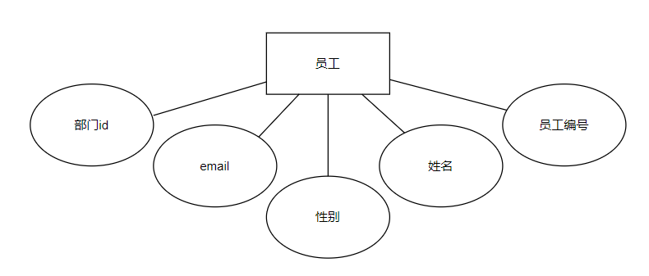

(2）部门实体E-R图：

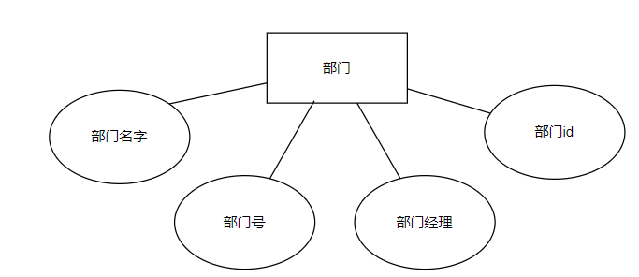

(3)薪资实体E-R图：

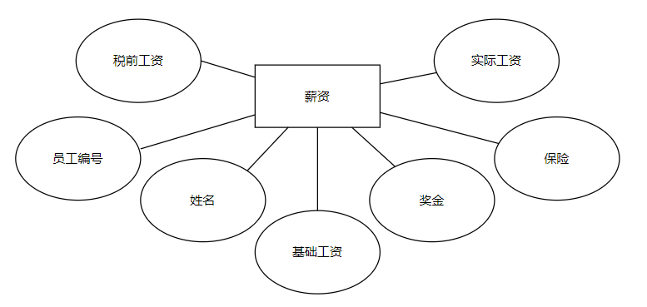

（4）总的信息实体E-R图

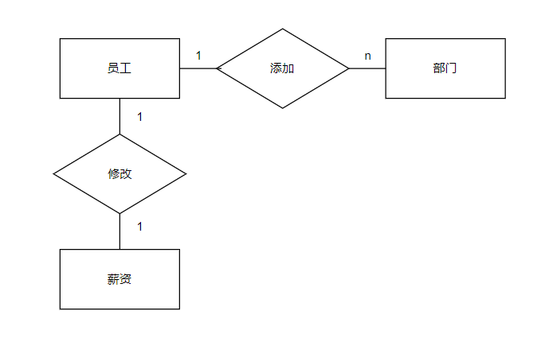

*图3.1*

## 3.2 模块设计

总体结构图如图3.2所示。

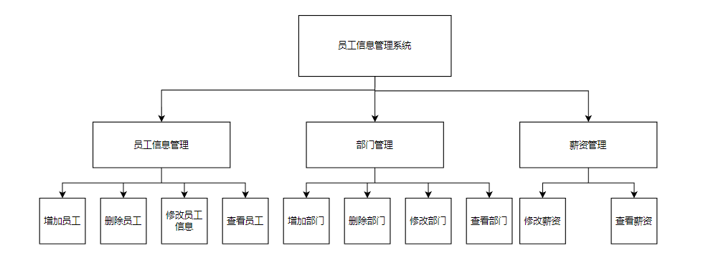

*图3.2*

## 3.3 LOG管理Module

使用log4j作为日志输出组件

一般的输出格式位logger.info("xxxx");

在进行某项操作如"获取管理员信息"时，会在代码中通过logger.info("获取管理员信息");进行日志输出。

if (propertyDeleteList != null && propertyDeleteList.length > 0) {  
 logger.info("整合产品子信息-需要删除的产品属性");  
 logger.info("共有{}条需要删除的产品属性数据", propertyDeleteList.length);  
 yn = propertyValueService.deleteList(propertyDeleteList);  
 if (yn) {  
 logger.info("产品属性删除成功！");  
 } else {  
 logger.warn("产品属性删除失败！事务回滚");  
 jsonObject.put("success", false);  
 throw new RuntimeException();  
 }

## 3.4 配置文件管理Module

列举系统的可配置内容，并指定系统配置文件格式及相关处理机制，例如：使用XX组件进行文件解析，配置文件的文件类型等等。（可选）

对配置文件内容的浏览（表格）

|  |  |  |
| --- | --- | --- |
| 段值 | 健值 | 说明 |
| DATABASE | DBNAME | 数据库名 |
| PASSWORD | 密码 |
| DIRECTORY | TEMP | 临时文件目录 |
| MybatisPlus | PaginationInterceptor | 分页插件 |
| MyMetaObjectHandler | insertFill | 当进行添加操作时用户传进来的某个字段值为空时，通过此方法进行自动填充默认值。 |
| updateFill | 当进行更新操作时用户传进来的某个字段值为空时，通过此方法进行自动填充默认值。 |

## 3.5 异常模块说明

如果业务使用过程中出现异常，将异常信息和状态码保存在json中返回给相对应的前端界面进行处理，并主动抛出运行时异常。

如下：

jsonObject.put("success", false);  
throw new RuntimeException();

# 4.其他设计要求

## 4.1单元测试

使用SpringBoot自带的junit单元测试功能进行测试。

## 4.2 注释及代码风格

*//上传产品图片-ajax*@ResponseBody  
@RequestMapping(value = "admin/uploadProductImage", method = RequestMethod.POST, produces = "application/json;charset=utf-8")  
public String uploadProductImage(@RequestParam MultipartFile file, @RequestParam String imageType, HttpSession session) {  
 String originalFileName = file.getOriginalFilename();  
 logger.info("获取图片原始文件名：{}", originalFileName);  
 String extension = originalFileName.substring(originalFileName.lastIndexOf('.'));  
 String fileName = UUID.randomUUID() + extension;  
 if ("single".equals(imageType)) {  
 filePath = session.getServletContext().getRealPath("/") + "res/images/item/productSinglePicture/" + fileName;  
 }  
 JSONObject object = new JSONObject();  
 try {  
 file.transferTo(new File(filePath));  
 logger.info("文件上传完成");  
 object.put("success", true);  
 object.put("fileName", fileName);  
 } catch (IOException e) {  
 logger.warn("文件上传失败！");  
 e.printStackTrace();  
 object.put("success", false);  
 }  
 return object.toJSONString();  
}

## 4.3 尚未解决问题

在部门删除时，会对应的删除部门下的所有员工，对于逻辑来说是符合的，但是又是危险的，当管理员不小心删除了部门时，会误删除员工信息。

在薪资管理模块的实现过程中，分页操作出现了意外的错误，查找相关资料却找不到解决方法。

# 5附件说明

Ssm_crud.sql：企业人员管理项目的数据库文件